1. **Kalkulation 1**
   1. Erläutern Sie die Unterschiede zwischen der progressiven, der retrograden und der Differenzkalkulation
   2. Überlegen Sie – ausgehend vom Listeneinkaufspreis (exkl. UST) – das Kalkulationsschema, wenn Sie wissen, dass der Lieferant einen Rabatt in Höhe von 10% und einen Skonto von 2% gewährt. Für den Transport der Ware werden 5,40 € verrechnet. Die Regien betragen 33%, als Gewinnanteil sind 15% geplant. Den Kunden wird ein Rabatt in Höhe von 10% und ein Skonto in Höhe von 3% gewährt. Dem Vertreter ist eine Provision in Höhe von 7% zu zahlen.
2. Erstellen Sie nun das oben (Punkt b) angeführte Kalkulationsschema in Excel und errechnen Sie den Listenverkaufspreis , wenn Sie wissen, dass der Listeneinkaufspreis exkl. USt 200,-€ beträgt.
3. **Lösung**:  
   Der Listenverkaufspreis (netto) beträgt 343,29 €; Listenverkaufspreis (brutto) 411,95 €
4. Wie hoch ist der Gewinn pro verkauftem Artikel? Gewinn: 36,27 €
5. **Kalkulation 2**Listenverkaufspreis inkl. USt 25,00 €; Lieferantenskonto 3%, Regien 20%, Gewinnanteil 45%; Kundenskonto 2%, USt 20% - Wie hoch ist der Verkaufspreis inkl. USt.
6. **Lösung**Der Listenverkaufspreis (netto) beträgt 35,88 €; Listenverkaufspreis (brutto) 43,06 €
7. Angenommen der Artikel müsste aus Konkurrenzgründen um 35,99 € (inkl. USt) verkauft werden. Wäre der Artikel dennoch gewinnbringend?

**Lösung**: Ja, die Selbstkosten betragen 24,25 € und bei 35,99 € (inkl. USt) wäre der Barverkaufspreis 29,39 € (also höher als die Selbstkosten); Gewinn 5,14 €

Lösung- **Kalkulation 1**

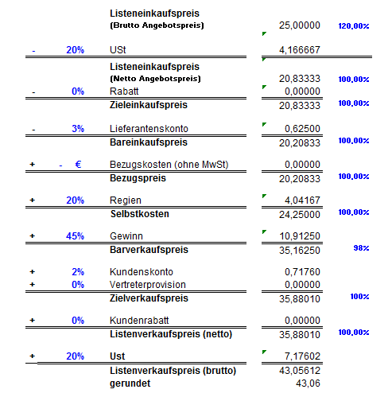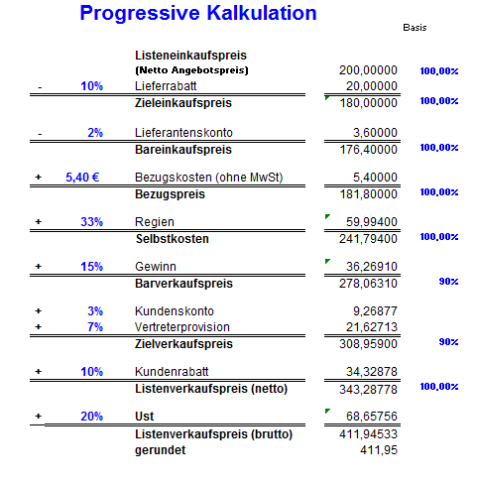

Von Hundert zu rechnen

In Hundert zu rechnen

Von Hundert zu rechnen

Lösung- **Kalkulation 2**